Платежный шлюз «INTERKASSA»
Интерфейс взаимодействия
Руководство администратора торговой системы
Версия: 1.2

2010 © INTERKASSA
http://www.interkassa.com/

Содержание

1. Введение 3
2. Общие понятия и подключение к системе «INTERKASSA». 4
2.1. Общая схема работы шлюза. 4
2.2. Топ-диаграмма интерфейса IPI (Interkassa Payment Interface) 5
2.3. Регистрация в системе. 5
2.4. Настройка магазина в системе. 6
3. Описание интерфейса IPI (Interkassa Payment Interface) 8
4. Формы HTML 8
4.1. Форма запроса платежа 8
4.2. Форма оповещения о платеже 10
4.3. Форма выполненного платежа 11
4.4. Форма невыполненного платежа 12
5. Проверка информации о платеже 13
5.1. Проверка источника данных 13
5.2. Проверка целостности данных 13
5.3. Контрольная подпись данных о платеже 13
5.3.1. Проверка контрольной подписи данных о платеже от «INTERKASSA». 15
5.4. Проверка суммы платежа 16
5.5. Проверка кошелька продавца 16
5.6. Проверка статуса проведения платежа 16
6. Полезные ссылки 16

1. Введение
Система приема платежей INTERKASSA представляет собой универсальный аппаратно-программный комплекс, посредством которого, осуществляются различные мультивалютные приемы платежей от основных платежных интернет-систем.
Система INTERKASSA - это удобный в использовании сервис, подключение к которому позволит Интернет-магазинам, веб-сайтам и прочим торговым площадкам принимать все возможные формы оплаты в максимально короткие сроки.
Данная система предназначена для автоматизации процесса подключения платежных систем в точки продаж товаров и услуг в сети Интернет. А также во многом упрощает процедуру продажи и оплаты товаров, услуг и сервисов, предлагаемых в сети Интернет, между ВЛАДЕЛЬЦЕМ ИНТЕРНЕТ-БИЗНЕСА и ПОКУПАТЕЛЕМ.
Система INTERKASSA представляет собой, так называемый «платежный шлюз». Ее пользователями могут являться как ПОКУПАТЕЛИ товаров, сервисов и услуг в сети Интернет, так и их ПРОДАВЦЫ. При этом для Покупателя данная система выполняет функции индивидуального электронного кассира, обслуживающего платежи Покупателя и избавляющего от ряда действий, связанных с традиционной формой оплаты. Следовательно, для ПРОДАВЦА - это Интернет-Кассир, моментально принимающий платежи от покупателя.
В том числе преимущества данного сервиса:
- Вы экономите огромное количество времени на чтение документации, регистрации кошельков во всех платежных системах и их настройке.
- Вам не нужно разбираться в тонкостях программирования при подключении оплаты через платежные системы и коммутации всех типов оплат в единый мультивалютный прием платежей.
- Ваш сервер всегда будет разгружен огромным количеством криптографических вычислений и ведением статистики.
- Вам предоставляется мощный, гибкий и удобный биллинг всех принятых платежей с ведением отчетов, статистики и аналитических графиков.
- Вы экономите на конвертации всех принятых электронных денег во всех платежных системах.
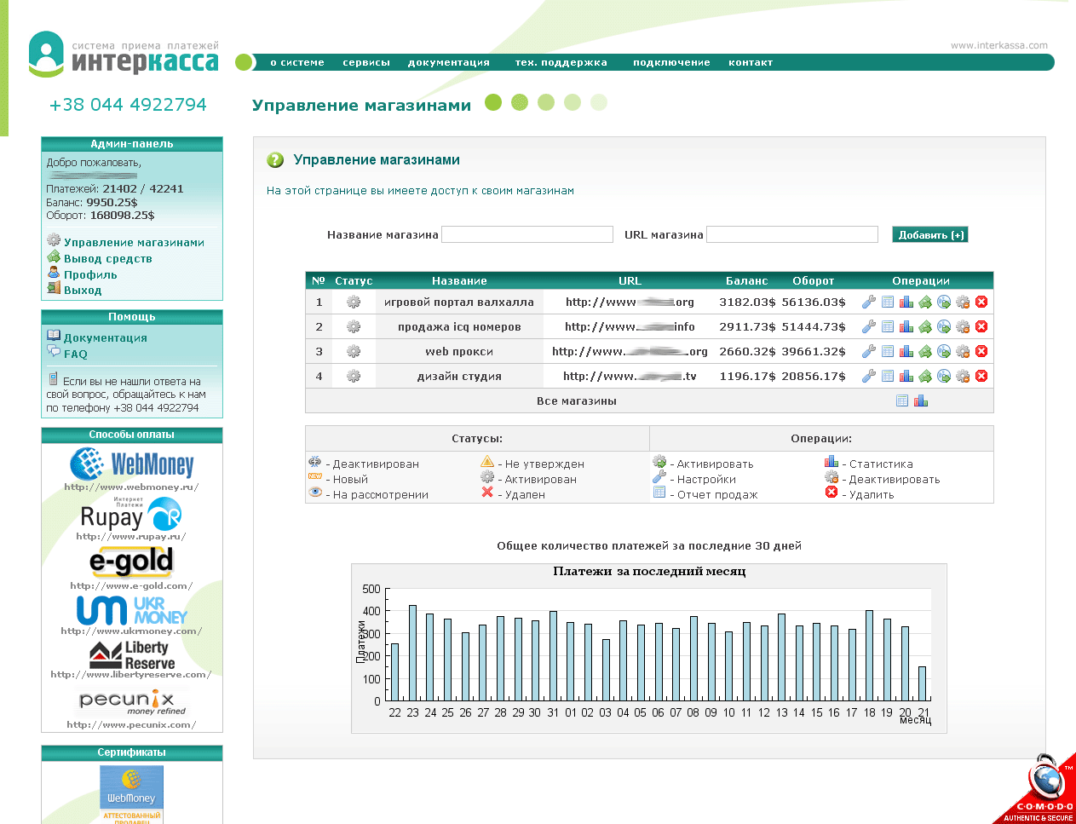

2. Общие понятия и подключение к системе «INTERKASSA».

2.1. Общая схема работы шлюза.

Процедура работы системы INTERKASSA происходит в 3 этапа:
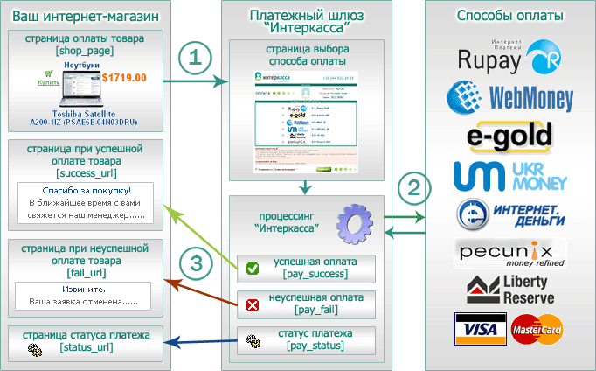
Этап 1: После выбора товара на витрине (Интернет-сайте) Продавца и последующего нажатия кнопки ОПЛАТИТЬ, Покупатель автоматически переходит к процедуре оплаты товара в системе INTERKASSA. Покупателю предоставляется список принимаемых валют и цены на товары в учетных единицах, которыми оперируют платежные системы.
Этап 2: Покупатель оплачивает товар, используя свои реквизиты в платежной системе. В случае, если платеж происходит удачно - система INTERKASSA уведомляет ПРОДАВЦА о том, что платеж осуществлен. Система предоставляет на выбор один из нескольких способов уведомления продавцов: серверное сообщение, ICQ сообщение, E-Mail, SMS с подробностями совершенного платежа.
Этап 3: После подтверждения платежа ПОКУПАТЕЛЬ автоматически перенаправляется системой на страницу ПРОДАВЦА, где завершается процедура оформления заказа и указывается способ и время доставки товара.

2.2. Топ-диаграмма интерфейса IPI (Interkassa Payment Interface)
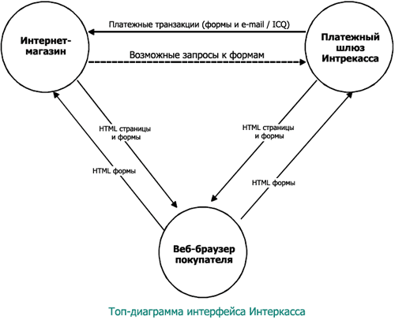

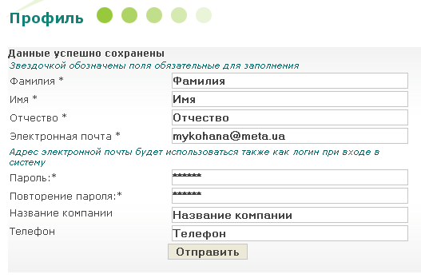
2.3. Регистрация в системе.
Все что вам нужно для регистрации вашего интернет-магазина в системе Интрекасса это:
Шаг 1: Зайти на сайт по ссылке: http://www.interkassa.com/ .
Шаг 2: Пройти регистрацию
Шаг 3: Под зарегистрированным аккаунтом пройти авторизацию для перехода в админ панель.
Шаг 4: Добавить новый магазин, указав его название и URL.
Шаг 5: В разделе «Управление магазинами» перейти в «Настройки магазина» и произвести настройку.
Шаг 6: В разделе «Управление магазинами» нажать на кнопку «Активировать» напротив только что настроенного магазина. Ваша заявка на активацию будет подана в центр INTERKASSA на рассмотрение.
В случае если в активации вашего магазина вам будет отказано, то служба поддержки INTERKASSA сообщит, по каким причинам в активации вам было отказано и возможные варианты их устранения.
Шаг 7: После активации вашего магазина зайти в раздел «Настройки магазина» и скопировать HTML код для подключения вашего магазина к INTERKASSA.

Для подключения других ваших магазинов перейти на Шаг 4.

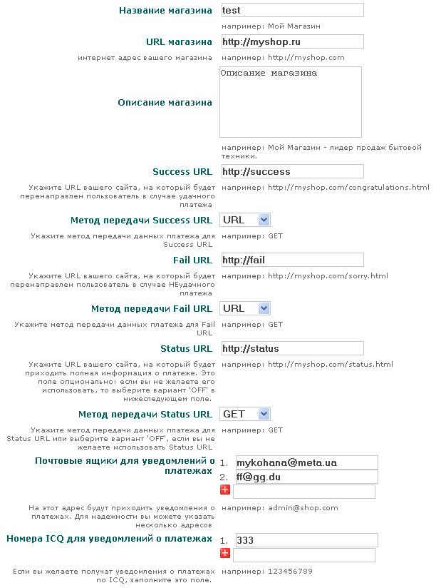
2.4. Настройка магазина в системе.
Для полной интеграции вашего магазина в систему «INTERKASSA» вам необходимо провести предварительную настройку всех свойств вашего магазина. Для этого в админ-панели, в разделе «Управление магазинами» вам необходимо перейти в «Настройки магазина».
После регистрации в «INTERKASSA» для приема платежей через сервис IPI (Interkassa Payment Interface) администратор интернет-магазина должен настроить ряд параметров, регулирующих порядок приема платежей и оповещения продавца о факте проведения платежа.
Настройка параметров выполняется на странице «Настройки магазина»
Полный перечень параметров и их назначение приведено ниже:

Название свойства | Формат | Описание
Название магазина | Char(255) | Название магазина
URL магазина | text [URL]  (case sensitive) | URL вашего интернет-магазина
Описание магазина | text | Описание магазина, которое будет использоваться в каталогах и тегах HTML - Description
Success URL | text [URL]  (case sensitive) | URL (на интернет-магазине), на который будет переведен покупатель в случае успешного выполнения платежа в сервисе IKI. URL должен иметь префикс "http://" или https:// (полный путь).
Метод передачи Success URL^{*1} | LINK / GET / POST | Метод передачи данных платежа (POST, GET или LINK), который будет использоваться при переходе на Success URL.
Fail URL | text [URL]  (case sensitive) | URL (на интернет-магазине), на который будет переведен покупатель в том случае, если платеж в сервисе IKI не был выполнен по каким-то причинам. URL должен иметь префикс "http://" или https:// (полный путь).
Метод передачи Fail URL^{*1} | LINK / GET / POST | Метод передачи данных платежа (POST, GET или LINK), который будет использоваться при переходе на Fail URL.
Status URL | text [URL]  (case sensitive) | URL (на интернет-магазине), на который сервис IKI посылает HTTP GET или POST оповещение о совершении платежа с его детальными реквизитами. Если вы определили метод передачи Status URL (см. ниже) как “OFF”, то он не будет оповещаться сервисом о совершенных платежах.  URL должен начинаться с префикса "http://", "https://" (полный путь).
Метод передачи Status URL^{*1} | OFF / GET / POST | Метод передачи данных платежа (POST, GET или OFF), который будет использоваться при переходе на Status URL.  Выберите вариант 'OFF', если вы не желаете использовать Status URL.
Почтовые ящики для уведомлений о платежах | text [e-mail] | На эти e-mail адреса будет приходить оповещение о совершении платежа с его детальными реквизитами. Для надежности вы можете указать несколько адресов.  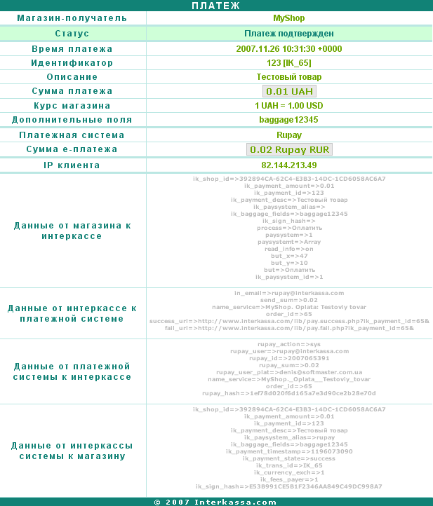
Номера ICQ для уведомлений о платежах | digit [0-9] | На эти ICQ номера будет приходить оповещение о совершении платежа с его детальными реквизитами. Для надежности вы можете указать несколько ICQ номеров.
Текст уведомления | text | Текст уведомления отображаться покупателю в графе «важная информация» при переходе на сервис IKI.
Плательщик комиссии | PAYER / PAYEE / BOTH | Выбор плательщика комиссии «INTERKASSA» (комиссия – 3%). Существует 3 варианта: комиссию платит магазин, комиссию платит покупатель, комиссия делится поровну между магазином и покупателем.  Пример: если товар стоит 100 $ и в настройках магазина выбран вариант «за счет покупателя», то стоимость товара для оплаты будет составлять 103 $, если «за счет магазина» - 100 $, если «50% / 50%» - 101.50 $.
Валюта | [SELECT] | Валюта, в которой магазин передает сумму платежа на сервис IKI. Название валюты отображается рядом с ценой при совершении платежа через сервис IKI
Курс валюты | float | Курс валюты для вашего интернет-магазина относительно американского доллара США (USD). Поле может принимать дробные числа.
Ваш текущий секретный ключ (secret_key) ^{*2} | Char(32) | Секретный ключ – это строка символов, добавляемая к реквизитам платежа, высылаемым продавцу вместе с оповещением. Предназначен для проверки и формирования подписи данных.  Эта строка используется для повышения надежности идентификации высылаемого оповещения. Содержание строки известно только сервису IKI и продавцу!  Секретный ключ хранить обязательно в строгой секретности!
Сгенерировать новый секретный ключ^{*2} | — | В целях повышения безопасности секретный ключ (secret_key) может генерироваться только на стороне «INTERKASSA» для невозможности использования простых и коротких ключей.

Примечание:
1 - Детально по методам передачи данных по HTTP смотрите тут: http://ru.wikipedia.org/wiki/HTTP
2 – Описание алгоритма формирования подписи см. ниже в разделе «Контрольная подпись данных о платеже»

3. Описание интерфейса IPI (Interkassa Payment Interface)

4. Формы HTML
Для передачи информации между веб-сайтом продавца и сервисом Interkassa Payment Interface используются пять основных HTML-формы:
- Форма запроса платежа - генерируется веб-сайтом продавца для формирования запроса на проведение платежа в сервисе Interkassa Payment Interface и передачи его через веб-браузер покупателя.
- Форма оповещения о платеже - генерируется сервисом Interkassa Payment Interface для передачи оповещения о платеже на веб-сайт продавца. Оповещение передается без использования веб-браузера покупателя, то есть напрямую от сервера «INTERKASSA» на сервер веб-сайта продавца.
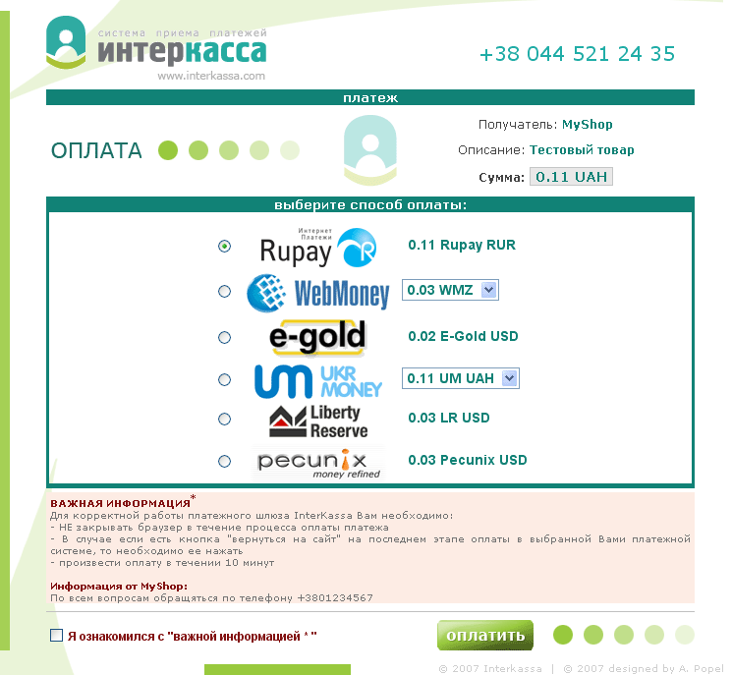
- Форма выполненного платежа - генерируется сервисом Interkassa Payment Interface в случае успешного выполнения платежа и передается на веб-сайт продавца через веб-браузер покупателя.
- Форма невыполненного платежа - генерируется сервисом Interkassa Payment Interface в случае невыполнения платежа и передается на веб-сайт продавца через веб-браузер покупателя.

4.1. Форма запроса платежа
Эта форма передает запрос с веб-сайта продавца в сервис Interkassa Payment Interface через веб-браузер покупателя. Она должна иметь следующие атрибуты и поля:
Action - http://www.interkassa.com/lib/payment.php
Method - POST
Fields - поля, передаваемые в форме, описаны в таблице ниже:
Название | HTML Field Name | Обяза-тель-ный? | Описание
Идентификатор магазина | ik_shop_id | Да | Идентификатор магазина зарегистрированного в системе «INTERKASSA». Узнать его можно в разделе «Настройки магазина».  Пример: 64C18529-4B94-0B5D-7405-F2752F2B716C
Сумма платежа | ik_payment_amount | Да | Сумма платежа, которую продавец желает получить от покупателя (с учетом валюты и курса магазина, настраивается в «Настройки магазина»). Сумма должна быть больше нуля, дробная часть отделяется точкой.  Пример: 1.00
Идентификатор платежа | ik_payment_id | Да | В этом поле продавец задает идентификатор покупки в соответствии со своей системой учета. Желательно использовать уникальный номер для каждого платежа, что позволит быстро получить относящуюся к нему информацию через другие интерфейсы системы Interkassa Payment Interface.  Идентификатор должен представлять собой любую строку длиной не больше 32 символов из символов: “A-z”, “_”, “0-9”.  Пример: 1234
Описание платежа | ik_payment_desc | Да | Описание товара или услуги. Формируется продавцом. Строка добавляется в назначение платежа.  Максимальная длина - 255 символов.  Пример: iPod 80Gb черный
Способ оплаты | ik_paysystem_alias | Да | Поле позволяет заранее определить способ оплаты для покупателя. Для того, что бы покупатель мог сам выбрать способ оплаты, оставьте это поле пустым.  Возможные значения:  <ПУСТО>, webmoneyz, webmoneyu, webmoneyr, webmoneye, ukrmoneyu, ukrmoneyz, ukrmoneyr, ukrmoneye, liberty, pecunix…  Полный список см. в разделе Приложение
Пользовательское поле | ik_baggage_fields | Нет | Это поле обрабатываются сервисом Interkassa Payment Interface автоматически и передается на веб-сайт продавца после выполнения платежа.  Максимальная длина - 255 символов.  Пример: email: mail@mail.com, tel: +380441234567
Success URL | ik_success_url | Нет | URL (на интернет-магазине), на который будет переведен покупатель в случае успешного выполнения платежа в сервисе IKI. URL должен иметь префикс "http://" или https:// (полный путь).
Метод передачи Success URL^{*1} | ik_success_method | Нет | Метод передачи данных платежа (POST, GET или LINK), который будет использоваться при переходе на Success URL.
Fail URL | ik_fail_url | Нет | URL (на интернет-магазине), на который будет переведен покупатель в том случае, если платеж в сервисе IKI не был выполнен по каким-то причинам. URL должен иметь префикс "http://" или https:// (полный путь).
Метод передачи Fail URL^{*1} | ik_fail_method | Нет | Метод передачи данных платежа (POST, GET или LINK), который будет использоваться при переходе на Fail URL.
Status URL | ik_status_url | Нет | URL (на интернет-магазине), на который сервис IKI посылает HTTP GET или POST оповещение о совершении платежа с его детальными реквизитами. Если вы определили метод передачи Status URL (см. ниже) как “OFF”, то он не будет оповещаться сервисом о совершенных платежах.  URL должен начинаться с префикса "http://", "https://" (полный путь).
Метод передачи Status URL^{*1} | ik_status_method | Нет | Метод передачи данных платежа (POST, GET или OFF), который будет использоваться при переходе на Status URL.  Выберите вариант 'OFF', если вы не желаете использовать Status URL.

Доступные значений для ik_paysystem_alias, а так же курсы платежных систем доступны по адресам в разных форматах:
http://www.interkassa.com/lib/paysystems.currencies.export.php?format=xml
http://www.interkassa.com/lib/paysystems.currencies.export.php?format=csv

Пример. Фрагмент "Формы запроса платежа":
<html>
<head>
...
</head>
<body>
...
<form name="payment" action="http://www.interkassa.com/lib/payment.php" method="post" target="_top">
<input type="hidden" name="ik_shop_id" value="64C18529-4B94-0B5D-7405-F2752F2B716C">
<input type="hidden" name="ik_payment_amount" value="1.00">
<input type="hidden" name="ik_payment_id" value="1234">
<input type="hidden" name="ik_payment_desc" value=" iPod 80Gb черный ">
<input type="hidden" name="ik_paysystem_alias" value="">
<input type="hidden" name="ik_baggage_fields" value="tel: 80441234567">
<input type="submit" name="process" value="Оплатить">
</form>
...
</body>
</html>

4.2. Форма оповещения о платеже
Эта форма передает продавцу реквизиты выполненного платежа в момент его совершения. Она имеет следующие атрибуты и поля:
Action – Status URL^{*1}
Method - метод вызова Status URL^{*1}
Fields - поля, передаваемые в форме, описаны в таблице ниже:
Примечание:
1 – см. «Настройка магазина в системе»

Название | HTML Field Name | Описание
Идентификатор магазина | ik_shop_id | Идентификатор магазина зарегистрированного в системе «INTERKASSA» на который был совершен платеж.  Пример: 64C18529-4B94-0B5D-7405-F2752F2B716C
Сумма платежа | ik_payment_amount | Сумма платежа, которую заплатил покупатель получить от покупателя (с учетом валюты и курса магазина, настраивается в «Настройки магазина»).  Дробная часть отделяется точкой.  Пример: 1.00
Идентификатор платежа | ik_payment_id | В этом поле передается идентификатор покупки в соответствии с системой учета продавца, полученный сервисом с веб-сайта продавца.  Пример: 1234
Описание платежа | ik_payment_desc | Описание товара или услуги. Формируется продавцом. Строка добавляется в назначение платежа.  Пример: iPod 80Gb черный
Способ оплаты | ik_paysystem_alias | Способ оплаты с помощью которого была произведена оплата покупателем.  Возможные значения:  rupay, egold, webmoneyz, webmoneyu, webmoneyr, webmoneye, ukrmoneyu, ukrmoneyz, ukrmoneyr, ukrmoneye, liberty, pecunix
Пользовательское поле | ik_baggage_fields | Это поле, переданное с веб-сайта продавца в «Форме запроса платежа».  Пример: email: mail@mail.com, tel: +380441234567
Дата и время выполнения платежа | ik_payment_timestamp | Дата и время выполнения платежа в UNIX TIMESTAMP формате. UNIX-время или POSIX-время (англ. Unix time) — способ кодирования времени, принятый в UNIX и других POSIX-совместимых операционных системах.  Моментом начала отсчёта считается полночь (по UTC) с 31 декабря 1969 года на 1 января 1970.  Пример: 1196087212
Состояние платежа | ik_payment_state | Состояние (статус) платежа проведенного в системе «INTERKASSA». Принимаемые значения: success / fail. (success – платеж принят, fail – платеж не принят).  Пример: success
Внутренний номер платежа в системе «INTERKASSA» | ik_trans_id | Номер платежа в системе «INTERKASSA», выполненный в процессе обработки запроса на выполнение платежа сервисом Interkassa Payment Interface. Является уникальным в системе «INTERKASSA».  Пример: IK_68
Курс валюты | ik_currency_exch | Курс валюты, установленный в «Настройках магазина» в момент создания платежа.  Пример: 1.17
Плательщик комиссии | ik_fees_payer | Плательщик комиссии, установленный в «Настройках магазина» в момент создания платежа.  Пример: 0 – за счет продавца, 1– за счет покупателя, 2 – 50/50
Электронная подпись | ik_sign_hash | Контрольная подпись оповещения о выполнении платежа, которая используется для проверки целостности полученной информации и однозначной идентификации отправителя.  Алгоритм формирования описан в разделе "Контрольная подпись данных о платеже".  Пример: ED890BA468446635B22779B826425CD2

Пример. Фрагмент "Формы оповещения о платеже":
<form action="<Status URL>" method="<Status URL Method>">
<input type="hidden" name="ik_shop_id" value="64C18529-4B94-0B5D-7405-F2752F2B716C">
<input type="hidden" name="ik_payment_amount" value="1.00">
<input type="hidden" name="ik_payment_id" value="1234">
<input type="hidden" name="ik_payment_desc" value=" iPod 80Gb черный ">
<input type="hidden" name="ik_paysystem_alias" value="webmoneyz">
<input type="hidden" name="ik_baggage_fields" value="tel: 80441234567">
<input type="hidden" name="ik_payment_timestamp" value="1196087212">
<input type="hidden" name="ik_payment_state" value="success">
<input type="hidden" name="ik_trans_id" value="IK_68">
<input type="hidden" name="ik_currency_exch" value="1">
<input type="hidden" name="ik_fees_payer" value="1">
<input type="hidden" name="ik_sign_hash" value=" ED890BA468446635B22779B826425CD2">
<input type="submit" value="send">
</form>

4.3. Форма выполненного платежа
Эта форма передает реквизиты выполненного платежа на веб-сайт продавца после успешного выполнения операции. Данные передаются через веб-браузер покупателя только в том случае, если выбран метод вызова Success URL "GET" или "POST". Форма имеет следующие атрибуты и поля:
Action – Success URL^{*1}
Method - метод вызова Success URL^{*1}
Fields - поля, передаваемые в форме, описаны в таблице ниже:
Примечание:
1 – см. «Настройка магазина в системе»

Название | HTML Field Name | Описание
Идентификатор магазина | ik_shop_id | Идентификатор магазина зарегистрированного в системе «INTERKASSA» на который был совершен платеж.  Пример: 64C18529-4B94-0B5D-7405-F2752F2B716C
Идентификатор платежа | ik_payment_id | В этом поле передается идентификатор покупки в соответствии с системой учета продавца, полученный сервисом с веб-сайта продавца.  Пример: 1234
Способ оплаты | ik_paysystem_alias | Способ оплаты с помощью которого была произведена оплата покупателем.  Возможные значения:  rupay, egold, webmoneyz, webmoneyu, webmoneyr, webmoneye, ukrmoneyu, ukrmoneyz, ukrmoneyr, ukrmoneye, liberty, pecunix
Пользовательское поле | ik_baggage_fields | Это поле, переданное с веб-сайта продавца в «Форме запроса платежа».  Пример: email: mail@mail.com, tel: +380441234567
Дата и время выполнения платежа | ik_payment_timestamp | Дата и время выполнения платежа в UNIX TIMESTAMP формате. UNIX-время или POSIX-время (англ. Unix time) — способ кодирования времени, принятый в UNIX и других POSIX-совместимых операционных системах.  Моментом начала отсчёта считается полночь (по UTC) с 31 декабря 1969 года на 1 января 1970.  Пример: 1196087212
Состояние платежа | ik_payment_state | Состояние (статус) платежа проведенного в системе «INTERKASSA». Принимаемые значения: success / fail. (success – платеж принят, fail – платеж не принят).  Пример: success
Внутренний номер платежа в системе «INTERKASSA» | ik_trans_id | Номер платежа в системе «INTERKASSA», выполненный в процессе обработки запроса на выполнение платежа сервисом Interkassa Payment Interface. Является уникальным в системе «INTERKASSA».  Пример: IK_68

Пример. Фрагмент "Формы выполненного платежа":
<form action="<Success URL>" method="<Success URL Method>">
<input type="hidden" name="ik_shop_id" value="64C18529-4B94-0B5D-7405-F2752F2B716C">
<input type="hidden" name="ik_payment_id" value="1234">
<input type="hidden" name="ik_paysystem_alias" value="webmoneyz">
<input type="hidden" name="ik_baggage_fields" value="tel: 80441234567">
<input type="hidden" name="ik_payment_timestamp" value="1196087212">
<input type="hidden" name="ik_payment_state" value="success">
<input type="hidden" name="ik_trans_id" value="IK_68">
<input type="submit" value="send">
</form>

4.4. Форма невыполненного платежа
Эта форма передает реквизиты невыполненного платежа на веб-сайт продавца. Данные передаются через веб-браузер покупателя только в том случае, если выбран метод вызова Success URL "GET" или "POST". Она имеет следующие атрибуты и поля:
Action – Fail URL^{*1}
Method - метод вызова Fail URL^{*1}
Fields - передаваемые в форме - такие же как и для выполненного платежа (см. выше).
Примечание:
1 – см. «Настройка магазина в системе»

Пример. Фрагмент "Формы выполненного платежа":
<form action="<Fail URL>" method="<Fail URL Method>">
<input type="hidden" name="ik_shop_id" value="64C18529-4B94-0B5D-7405-F2752F2B716C">
<input type="hidden" name="ik_payment_id" value="1234">
<input type="hidden" name="ik_paysystem_alias" value="webmoneyz">
<input type="hidden" name="ik_baggage_fields" value="tel: 80441234567">
<input type="hidden" name="ik_payment_timestamp" value="1196087212">
<input type="hidden" name="ik_payment_state" value="fail">
<input type="hidden" name="ik_trans_id" value="IK_68">
<input type="submit" value="send">
</form>

5. Проверка информации о платеже
При выполнении платежа Web Merchant Interface высылает оповещение о платеже через "Форму оповещения о платеже" на Status URL, указанный продавцом.
Уведомление отправляется до тех пор, пока не получит от сервера HTTP ответ с кодом «200».
Мы рекомендуем вам проверить данные, полученные через "Форму оповещения о платеже":
- Проверить, действительно ли данные переданы от сервиса Interkassa Payment Interface (Проверка источника данных)
- Проверить, не исказились ли данные в процессе передачи (Проверка целостности данных и электронной подписи)
- Проверить сумму платежа
- Проверить идентификатор получателя (Shop ID)
- Проверить статус проведения платежа (success или fail)
- Запустить бизнес-логику вашего приложения

5.1. Проверка источника данных
Как указывалось выше, значение параметра "Secret Key" должно быть известно только сервису Interkassa Payment Interface и продавцу. Исходя из этого, Secret Key может использоваться для аутентификации источника, приславшего данные о платеже. Для аутентификации источника оповещения о платеже продавец должен проверять контрольную подпись. Контрольная подпись формируется сервисом Interkassa Payment Interface с учетом значения параметра "Secret Key" и передается в поле "ik_sign_hash".

5.2. Проверка целостности данных
Высылая оповещение о проведение платежа, сервис Interkassa Payment Interface передает реквизиты платежа и контрольную подпись, позволяющую проверять неизменность передаваемых данных. Продавец может выполнить проверку целостности данных, используя контрольную подпись.

5.3. Контрольная подпись данных о платеже
Контрольная подпись данных о платеже позволяет продавцу проверять как источник данных, так и целостность данных, переданных как со стороны веб-сайта продавца, так и со стороны сервера «INTERKASSA».
Контрольная подпись данных позволяет обеим сторонам проверять как источник данных, так и целостность данных, зная секретные ключи.
Подробнее о контрольной подписи модно почитать тут.
Для формирования контрольной подписи с обеих сторон, используется «Секретный ключ».
Секретный ключ – это строка символов, добавляемая к реквизитам платежа, высылаемым продавцу вместе с оповещением. Предназначен для проверки и формирования подписи данных.
Эта строка используется для повышения надежности идентификации высылаемого оповещения. Содержание строки известно только сервису IKI и продавцу!
Секретный ключ хранить обязательно в строгой секретности!

Общий алгоритм формирования контрольной подписи и ее проверки следующий:
Формирование подписи:
- Все значения параметров, передаваемые от одной стороны к другой "склеиваются" в одну строку (возможно через условные разделители-символы). При этом, к всем данным прикрепляется Secret Key.
- После формирования этой строки, к ней приминают алгоритм MD5.
Формируется последовательность из 32-х шестнадцатеричных цифр в соответствии с широко распространенным алгоритмом Message Digest 5 (MD5) разработанным Ron Rivest из MIT Laboratory for Computer Science и RSA Data Security, Inc. Алгоритм был опубликован в интернете в апреле 1992 года (RFC 1321).
Контрольная сумма MD5 и есть подпись.
Для проверки ее с противоположной стороны, достаточно произвести те же действия по формированию контрольной подписи и потом сверить полученную подпись с сформированной.

5.3.1. Проверка контрольной подписи данных о платеже от «INTERKASSA».
Контрольная подпись данных о платеже позволяет продавцу проверять как источник данных, так и целостность данных, переданных на Status URL через "Форму оповещения о платеже".
При формировании контрольной подписи сервис Interkassa Payment Interface "склеивает" значения полей, передаваемых "Формой оповещения о платеже", в одну строку с разделителем – «:», в следующем порядке:
Идентификатор магазина (ik_shop_id);
Сумма платежа (ik_payment_amount);
Идентификатор платежа (ik_payment_id);
Способ оплаты (ik_paysystem_alias);
Пользовательское поле (ik_baggage_fields);
Состояние платежа (ik_payment_state);
Внутренний номер платежа в системе «INTERKASSA» (ik_trans_id);
Курс валюты (ik_currency_exch);
Плательщик комиссии (ik_fees_payer);
Секретный ключ (secret_key);
После формирования этой строки, к ней приминают алгоритм MD5, после чего все буквы латинского алфавита переводятся в верхний регистр.

Для проверки контрольной подписи вам требуется произвести следующие операции:
- Сформируйте строку путем "склеивания" значений параметров, полученных через "Форму оповещения о платеже", в том же порядке, что и при формировании контрольной подписи в сервисе Interkassa Payment Interface (см. выше).
Помните, что при формировании подписи используется Secret Key.
- Вычислите MD5 полученной строки.
- Переведите строку в верхний регистр.
- Сравните полученное значение с значением параметра "ik_sign_hash", полученного через "Форму оповещения о платеже".
Если сформированная подпись совпадает с полученной, через "Форму оповещения о платеже", данные не изменены, и источник данных действительно сервис Interkassa Payment Interface.

Пример. На языке программирования PHP.
$sing_hash_str = $status_data['ik_shop_id'].':'.
$status_data['ik_payment_amount'].':'.
$status_data['ik_payment_id'].':'.
$status_data['ik_paysystem_alias'].':'.
$status_data['ik_baggage_fields'].':'.
$status_data['ik_payment_state'].':'.
$status_data['ik_trans_id'].':'.
$status_data['ik_currency_exch'].':'.
$status_data['ik_fees_payer'].':'.
$secret_key;
$sign_hash = strtoupper(md5($sing_hash_str));
if($status_data['ik_sign_hash'] === $sign_hash) {
echo ‘Проверка контрольной подписи данных о платеже успешно пройдена!’;
} else {
echo ‘Проверка контрольной подписи данных о платеже провалена!’;
}

5.4. Проверка суммы платежа
Несмотря на то, что покупатель не может изменить сумму платежа, продавцу рекомендуется контролировать информацию о сумме платежа, передаваемую через параметр "ik_payment_amount". Злоумышленник может подделать сумму платежа в момент отсылки данных с веб-сайта продавца на сервер «INTERKASSA», т.к. данные передаются через браузер покупателя. Обратите на это особое внимание.
Для повышения безопасности и сведения к минимуму возможности модификации данных по формированию платежа используйте контрольную подпись.

5.5. Проверка кошелька продавца
Несмотря на то, что идентификатор магазина, на который совершается платеж формируется заранее на веб-сайте продавца, продавцу рекомендуется контролировать эту информацию, которая передается через параметр "ik_shop_id".

5.6. Проверка статуса проведения платежа
Interkassa Payment Interface проводит и контролирует все платежи и каждый из них может быть как «выполненный» или «невыполненный». Продавцу рекомендуется контролировать эту информацию, которая передается через параметр "ik_payment_state", которое может принимать 2 значения: “success” и “fail”.

5.7. Запустить бизнес-логику вашего приложения
ВНИМАНИЕ! Очень важно, понимать то, что уведомление об успешном зачислении платежа может прийти к вам на сервер несколько раз! Это связанно из-за возможной потере пакета информации, обрыва связи, выключении вашего сервера и т.п.. Поэтому запускать бизнес-логику проведения платежа необходимо только лишь 1 раз. Для этого вы можете использовать флаг состояния вашего заказа в базе данных для удостоверения, что платеж еще ни разу не был зачислен или др. аналогичными способами. Так же мы советуем использовать транзакционную модель базы данных и работы с ней при зачислении платежа.

6. Полезные ссылки
- Сайт «INTERKASSA» - http://www.interkassa.com/
- Электронная цифровая подпись - http://ru.wikipedia.org/wiki/%D0%AD%D0%BB%D0%B5%D0%BA%D1%82%D1%80%D0%BE%D0%BD%D0%BD%D0%B0%D1%8F_%D1%86%D0%B8%D1%84%D1%80%D0%BE%D0%B2%D0%B0%D1%8F_%D0%BF%D0%BE%D0%B4%D0%BF%D0%B8%D1%81%D1%8C
- On-line Генератор хэшей - http://www.insidepro.com/hashes.php?lang=rus
- Протокол HTTP и его методы передачи данных: http://ru.wikipedia.org/wiki/HTTP
- Доступные значений для ik_paysystem_alias, а так же курсы платежных систем:
  - http://www.interkassa.com/lib/paysystems.currencies.export.php?format=xml
  - http://www.interkassa.com/lib/paysystems.currencies.export.php?format=csv

